Ngày soạn: 09/04/2023
Ngày dạy: 10, 11, 12, 13/04/2023
TUẦN 30

TIẾT 30: GHI LỜI BẢN NHẠC, THAY ĐỔI NỐT NHẠC, THÊM Ô NHẠC
I. YÊU CẦU CẦN ĐẠT
1. Năng lực: - Học sinh có khả năng đọc sách giáo khoa để trả lời một số yêu cầu của giáo viên.
- Học sinh dùng kiến thức nhạc lý của mình để tự sáng tác bản nhạc theo ý của mình.
- Biết cách ghi lời bản nhạc. Biết cách thay đổi nốt nhạc đã nhập, thêm ô nhịp, các phím tắt để thêm ô nhịp vào bản nhạc. Biết cách lưu những thay đổi thành bản nhạc mới.
2. Phẩm chất: - Thể hiện sự cảm thông và sẵn sàng giúp đỡ bạn trong quá trình thảo luận nhóm.
- Cố gắng vươn lên hoàn thành nhiệm vụ học tập.
II. ĐỒ DÙNG - PHƯƠNG TIỆN DẠY HỌC
1. Giáo viên: Máy vi tính, giáo án, SGK.
2. Học sinh: SGK, vở, dụng cụ học tập.
III. CÁC HOẠT ĐỘNG DẠY HỌC CHỦ YẾU
Hoạt động của GV | Hoạt động của HS
1. HOẠT ĐỘNG MỞ ĐẦU  Khởi động  - Ổn định lớp.  - Em hãy thực hành các bước tạo một bản nhạc?  - Vào bài mới  2. HOẠT ĐỘNG HÌNH THÀNH KIẾN THỨC  HĐ1: Ghi lời cho bản nhạc.  - GV yêu cầu HS khởi động Musescore rồi chọn mở một bản nhạc có sẵn và ghi lời cho bản nhạc theo hướng dẫn.  - Bước 1: Nhấn chọn nốt nhạc muốn ghi lời.  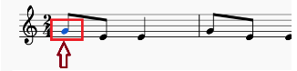  - Bước 2: Nhấn tổ hợp phím Ctrl + L và em sẽ thấy con trỏ xuất hiện bên dưới nốt nhạc đó.  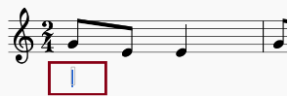  - Bước 3: Gõ lời cho nốt nhạc đó, rồi nhấn phím Space (phím dấu cách) để chuyển và ghi lời cho nốt nhạc tiếp theo.  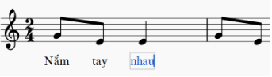  - Bước 4: Nhấn phím ESC để hoàn thành hoặc tạm dừng quá trình ghi lời cho đoạn nhạc đó.  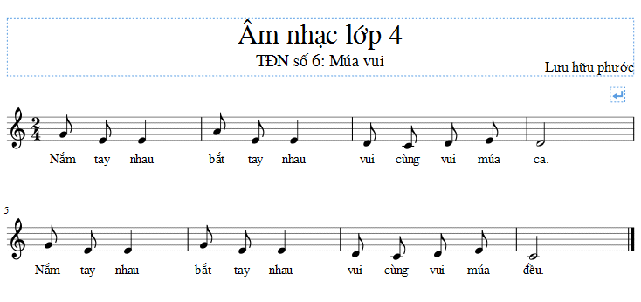  - Trình chiếu một số sản phầm của HS  - Nhận xét, tuyên dương HS làm tốt.  HĐ2: Thay đổi nốt nhạc đã nhập  - GV hướng dẫn HS thay đổi nốt nhạc đã ghi.  - Bước 1: Chọn nốt nhạc cần thay đổi.  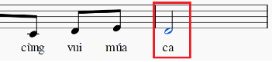  - Bước 2: Nhấn phím Delete để xóa nốt nhạc.  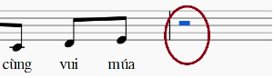  - Bước 3: Nhấn phím N để chuyển sang chế độ nhập nốt nhạc.  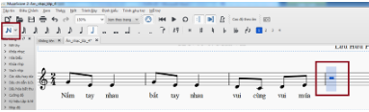  - Bước 4: Chọn trường độ trên thanh công cụ.  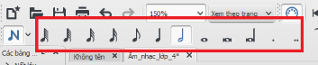  - Bước 5: Nhấn vào khuông nhạc tại vị trí cao độ của nốt nhạc muốn nhập lại.  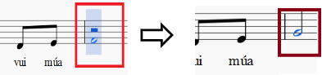  - Trình chiếu một số sản phẩm của HS.  - Nhận xét, tuyên dương  HĐ3: Thêm ô nhịp.  - GV hướng dẫn học sinh thêm ô nhịp vào cuối đoạn nhạc.  - Gọi 1 HS lên thực hiện thao tác vừa hướng dẫn.  - Nhận xét.  - Gọi 1-2 HS nêu thao tác vừa thực hiện.  - GV chốt:  Bước 1: Nháy chuột chọn vị trí ô nhịp cuối cùng.  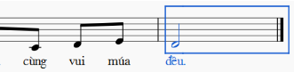  Bước 2: Nháy vào Thêm – Ô nhịp – Nối thêm một ô nhịp (hoặc nhấn tổ hợp phím Ctrl + B)  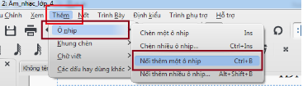  - Và một ô nhịp mới được tạo ra:  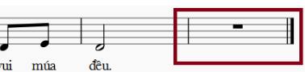  - Sau khi có một ô nhịp, chúng ta có thể thực hiện các thao tác nốt nhạc như đã học.  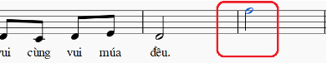  - Yêu cầu cả lớp thực hành.  - Quan sát, giúp đỡ những HS gặp khó khăn.  - Trình chiếu một số sản phẩm của HS.  - Nhận xét, tuyên dương HS làm tốt.  HĐ4: Lưu thay đổi thành bản nhạc mới  - GV hướng dẫn HS thực hiện.  Bước 1: Nháy chuột vào Menu “Tập tin” trên thanh công cụ.  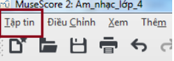  Bước 2: Nháy chuột chọn Lưu một bản sao.  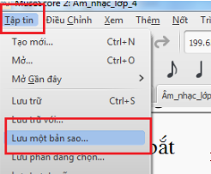  Bước 3: Chọn nơi để lưu trữ bản nhạc, đặt tên cho bản nhạc, sau đó nhấn nút Save.  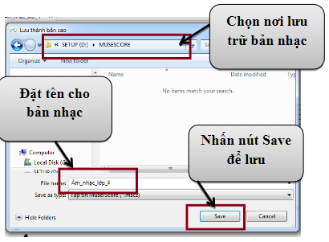  - Nhận xét, tuyên dương HS làm tốt.  3. LUYỆN TẬP  Bài tập 1:  - GV yêu cầu HS nhập lời bài hát cho bản nhạc đã tạo sẵn  - Nhận xét, tuyên dương.  Bài tập 2/trang 124 SGK:  - GV yêu cầu HS thêm 8 ô nhịp vào cuối đoạn nhạc và chép lại thêm đoạn nhạc đó.  - Hướng dẫn HS yếu.  - Yêu cầu HS báo cáo kết quả thực hành.  - Nhắc HS lưu lại thành Nắng vàng 2  - Nhận xét, tuyên dương HS làm tốt.  4. VẬN DỤNG  HĐ1: Vận dụng  - GV yêu cầu HS mở bản nhạc Nắng vàng 2 lên, sửa 5 nốt nhạc và lưu lại với tên Nắng vàng 3.  - Trình chiếu 1 số sản phẩm của HS.  - Nhận xét, tuyên dương.  HĐ2: Củng cố, dặn dò  - Tóm tắt lại nội dung chính của bài.  - GV yêu cầu HS về nhà thực hành lại các bài tập đã học.. | - Báo cáo sĩ số  - HS thực hành.  - HS lắng nghe  - HS lắng nghe và thực hành theo yêu cầu.  - HS làm theo hướng dẫn của GV.  - HS thực hành hoàn thành ghi lời cho bài nhạc.  - Báo cáo kết quả.  - Lắng nghe.  - Lắng nghe.  - HS làm theo hướng dẫn của GV  - HS báo cáo, chia sẻ khó khăn.  - HS lắng nghe, rút kinh nghiệm.  - HS lắng nghe.  - HS lên thực hành  - HS nêu các bước  - HS thực hành.  - Báo cáo kết quả.  - Lắng nghe.  - HS lắng nghe và làm theo hướng dẫn của GV  - Báo cáo kết quả làm được.  - HS lắng nghe, rút kinh nghiệm.  - HS thực hành  - Báo cáo kết quả.  - HS nêu lại cách thêm ô nhịp, sau đó thực hiện theo yêu cầu.  - HS báo cáo kết quả.  - HS thực hành.  - HS lắng nghe, rút kinh nghiệm.  - HS thực hành yêu cầu bài.  - HS lắng nghe, rút kinh nghiệm.  - HS lắng nghe và ghi nhớ.
IV. ĐIỀU CHỈNH SAU BÀI DẠY

